EMiL - das ElektronikLabor für Magnettafeln
Edison

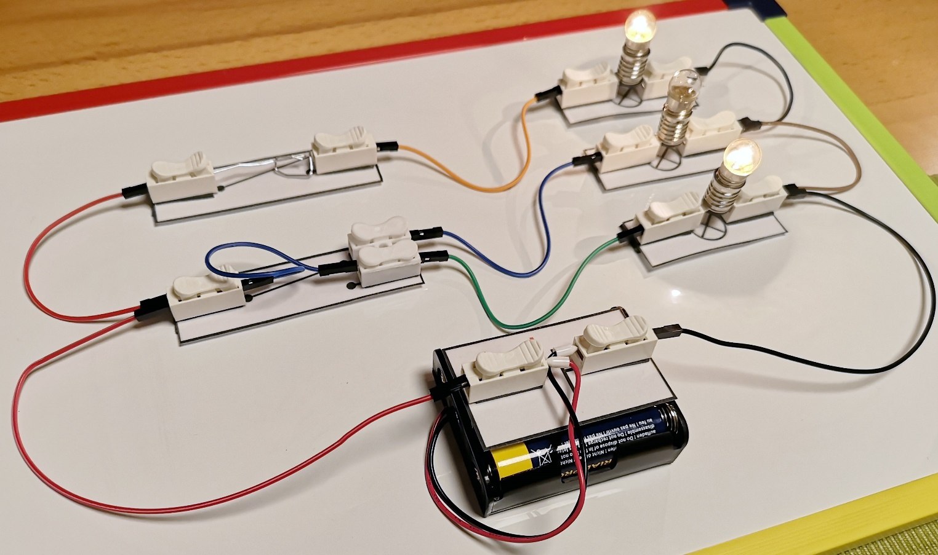

Das „i“ steht übrigens dafür, dass EMiL ganz individuell für dich ist.
Weißt du, wer Thomas Alva Edison war?

Lampenkarte basteln

Du benötigst:  - 2 Kabelklemmen mit Doppelseitigem Klebeband,  - die ausgeschnittene Karte,  - Magnetklebeband, zugeschnitten  - Lampenfassung,  - Lampe. | 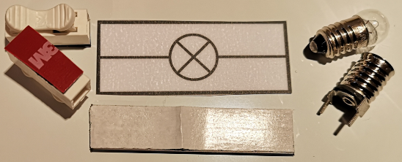
Das Magnetklebeband genau zuschneiden und die Schutzfolie entfernen.  Stabiler wird das Ganze übrigens noch, wenn du zusätzlich mit doppelseitigem Klebeband arbeitest. | 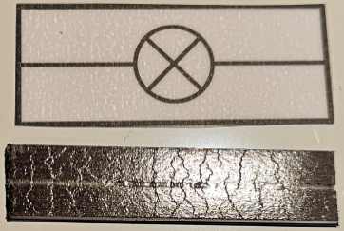
Die Bauteilkarte mittig auf das Magnetklebeband kleben und fest andrücken. | 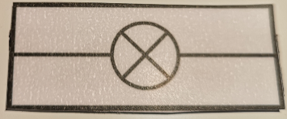
Die Beinchen mit einer Zange möglichst genau 90 ° nach links, bzw. rechts biegen.  Auch den breiten Teil der Beinchen! | 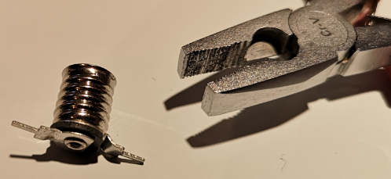
Die Lampenfassung in die Steckklemmen stecken.  Überprüfe, ob die Fassung in den Klemmen einigermaßen festsitzt. | 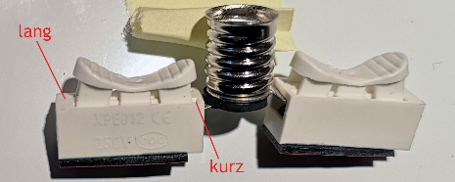
Als Nächstes wird die Lampenfassung mit den Klemmen auf die Bauteilkarte geklebt.  Dazu musst du zuerst überprüfen, ob alles passt. | 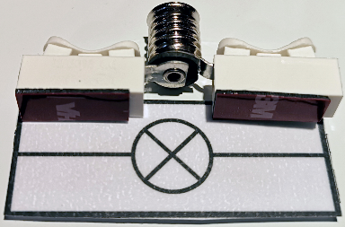
Die Schutzfolie der Klebeflächen entfernen. | 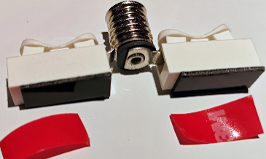
Zuletzt die Fassung mittig aufkleben und vorsichtig die Lampe einschrauben. | 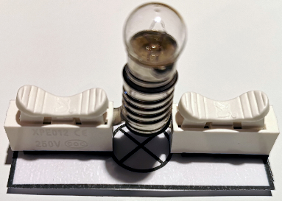
Batteriepack basteln
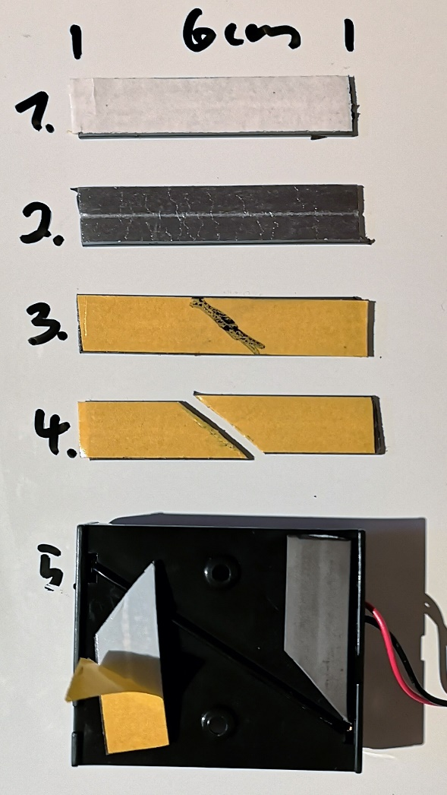
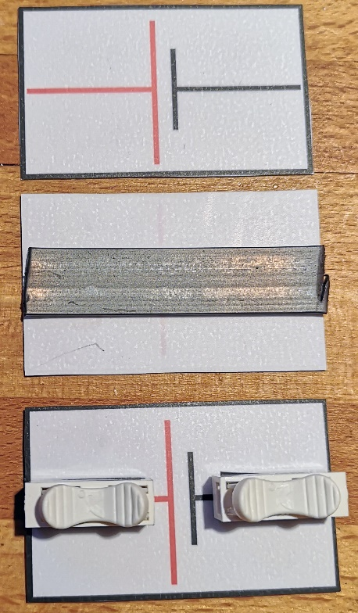
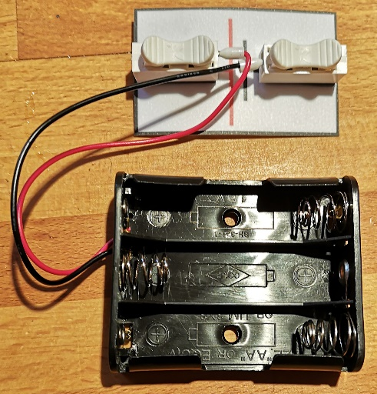

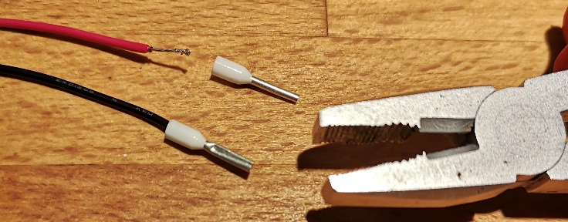

Zuerst (1. – 5.) klebst du mit doppelseitigem Klebeband zwei Magnetstreifen auf die Rückseite des Batteriehalters.
Anschließend bastelst du die Bauteilkarte und versiehst die Kabelenden mit Aderendhülsen.
Die Kabel werden mit der Bauteilkarte verbunden, bevor die Batterien eingesetzt werden.
Wenn du jetzt die Batterien einsetzt, hast du dein fertiges Batteriepack.

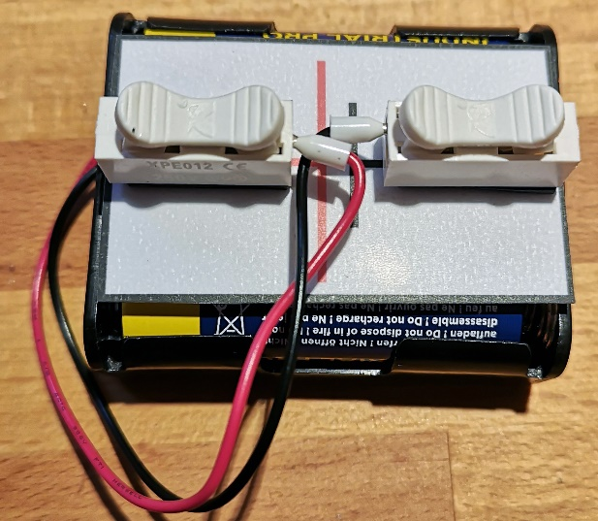
Achtung: Wenn die Batterien eingesetzt sind, dürfen sich die Kabelenden auf gar keinen Fall berühren. Es würde ein Kurzschluss entstehen. Transportiere daher die Batteriehalterung nur gesichert in den Kabelklemmen

Schalter basteln

Mit einer Büroklammer kannst du dir einen tollen Schalter basteln:

.

Auch Wechselschalter sind kein Problem:

.

Schalter für EMiL bastelst du im Prinzip genauso wie die Lampenkarten. Achte darauf, dass das Magnetklebeband und die Kabelklemmen schön mittig aufgeklebt werden.

Achtung: Wenn man mit dem Seitenschneider einen Draht kürzt, können die Enden weit durch den Raum fliegen. Pass auf, das niemandem etwas ins Auge fliegt.

- Der elektrische Stromkreis

Deine erste Aufgabe ist es, einen elektrischen Stromkreis mit Kabeln, deinem Batteriepack und einer Glühlampe aufzubauen:
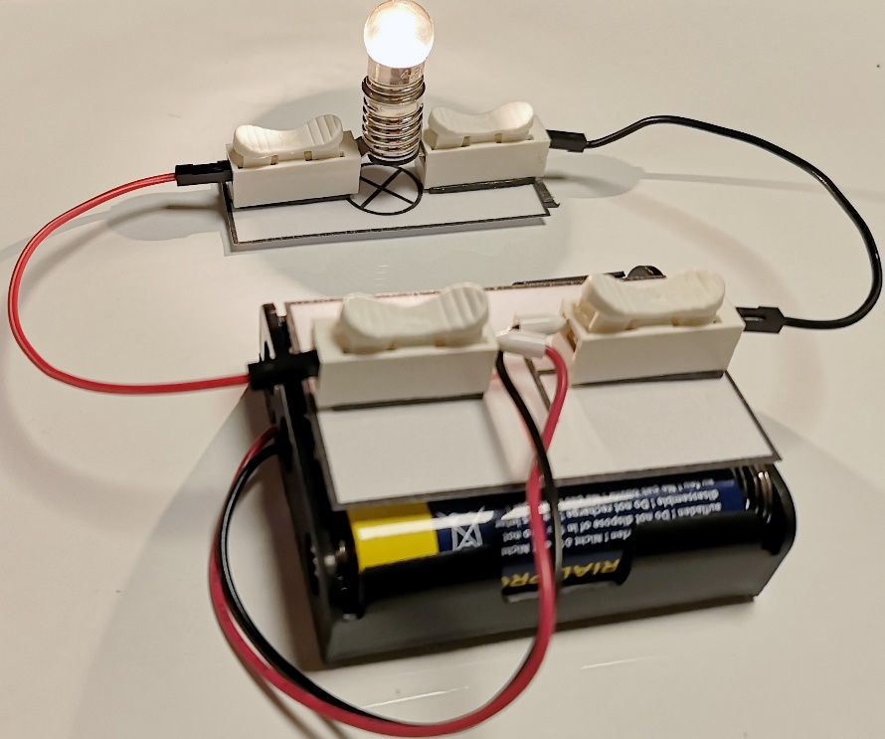

Aufgaben
-

- Baue die Schaltung nach und bringe die Glühlampe zum Leuchten.
- Da du nicht immer einen Fotoapparat, Drucker Computer bei dir hast, um jemanden die Schaltung zu schicken oder zu zeigen, fertige eine Zeichnung der Schaltung an.

  - Einen Schaltplan zeichnen

Wenn dein Stromkreis geschlossen ist, leuchtet die Lampe.
Weil es sehr aufwändig ist, alles immer zu fotografieren oder Glühlampen, Batterien und Kabel zu zeichnen, verwendet man Schaltskizzen und Schaltsymbole. Die Schaltskizze zu deinem Stromkreis sieht so aus:

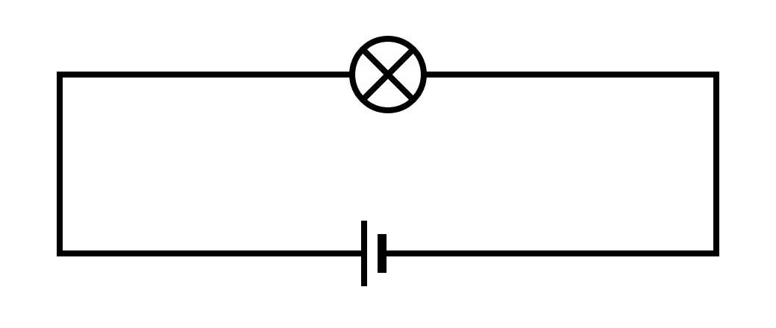

Wie zeichnet man einen Schaltplan?

Notiere die Regeln, auf die man achten muss, wenn man einen Schaltplan zeichnet.

______________________________________________________________________________________________________________________________________________________________________________________________________________________________________________________________________________________________________________________________________________________________________________________________________________________________________________________________________________________________________________________________________________________________________________________________________________________________________________________________________________________________________________________________________________________________________________________________________________________________________________________________________________________________________________________________________________________________________________________________________________________________________________________________________________________________________________________________________________________

  - Symbole für Schaltpläne

Folgende Schaltsymbole werden wir verwenden.

Schalter, Generator/Dynamo, Kabel/Leitung, Klingel/Hupe, Elektromotor, Glühlampe, Strommessgerät, Verzweigung von Leitungen, Batterie/Gleichstromquelle, allgemeine Spannungsquelle/Netzgerät, Umschalter

Schaltsymbol | Bedeutung
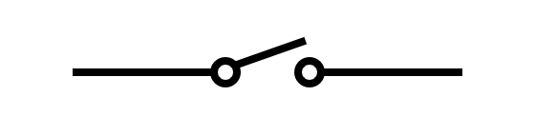
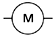
A
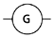

Aufgabe
- Lerne die Bedeutung der Schaltsymbole auswendig.

  - Nach Schaltplänen bauen

Aufgaben

- Notiere zu jedem Schaltplan die Bauelemente, die bei dem Aufbau vorkommen.
- Baue die Schaltung auf und bringe die Lampe zum Leuchten und die Klingel zum Tönen.
- Zeichne ein, auf welchen Weg der Strom durch deine Schaltung fließt.
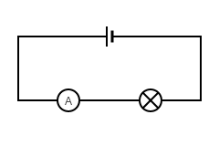
- ___________________________________________
_____________________________________________
______________________________________________
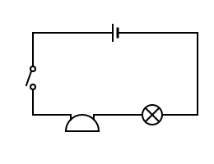
- ___________________________________________
_____________________________________________
______________________________________________
______________________________________________
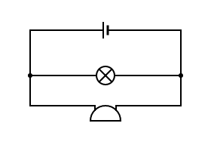
- ___________________________________________
_____________________________________________
______________________________________________
______________________________________________
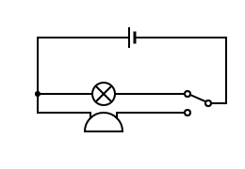
- ___________________________________________
_____________________________________________
______________________________________________
______________________________________________

  - Schaltpläne zeichnen

Zeichne zu den einzelnen Versuchen einen Schaltplan. Achte dabei auf die Einhaltung der Regeln zum Zeichnen eines Schaltplans.

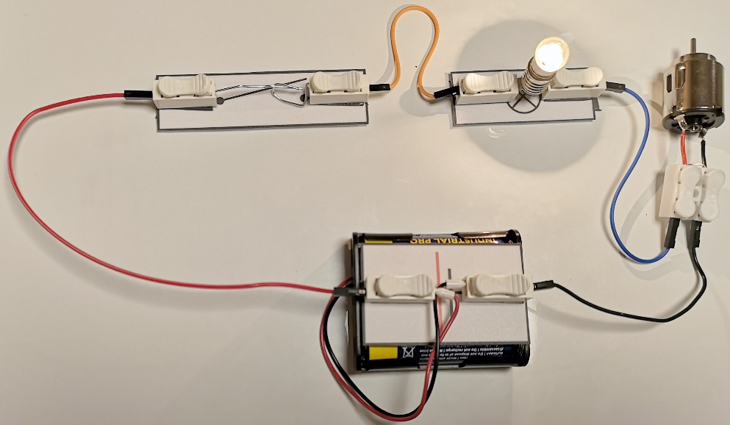

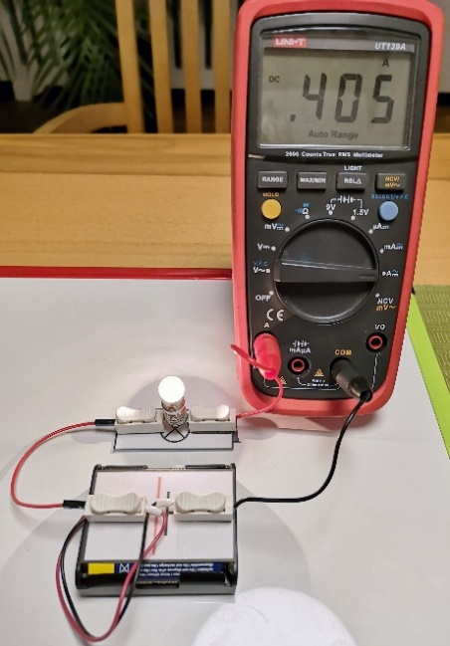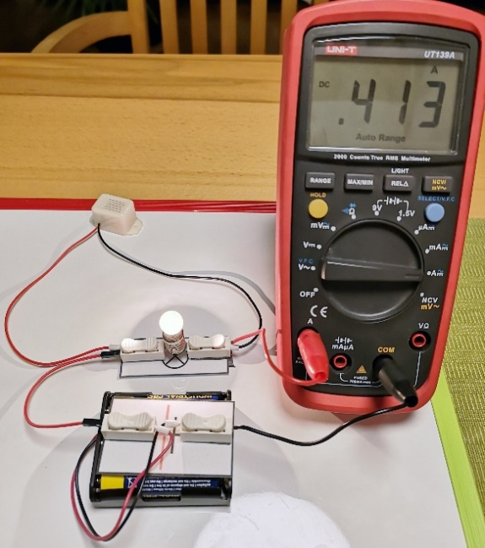

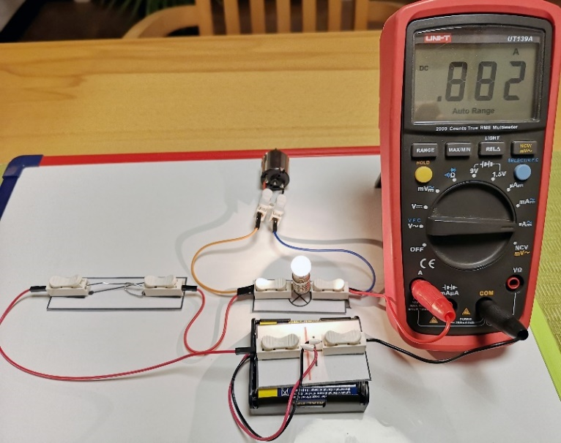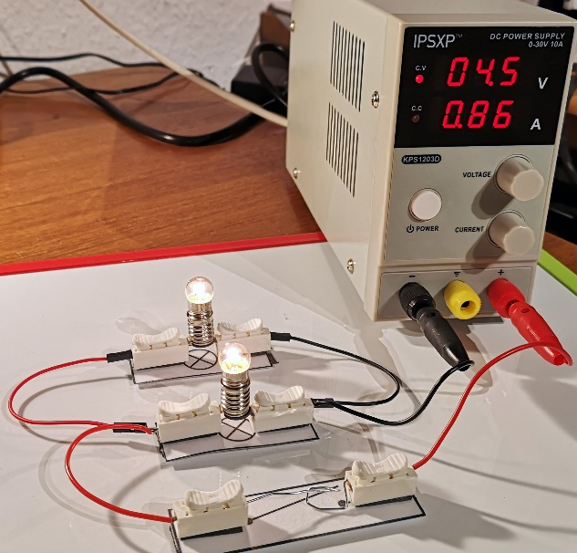
- Leiter und Nichtleiter

Mit der Glühlampe, dem Batteriepack und ein paar Kabeln kannst du einen super Leitfähigkeitsprüfer basteln.
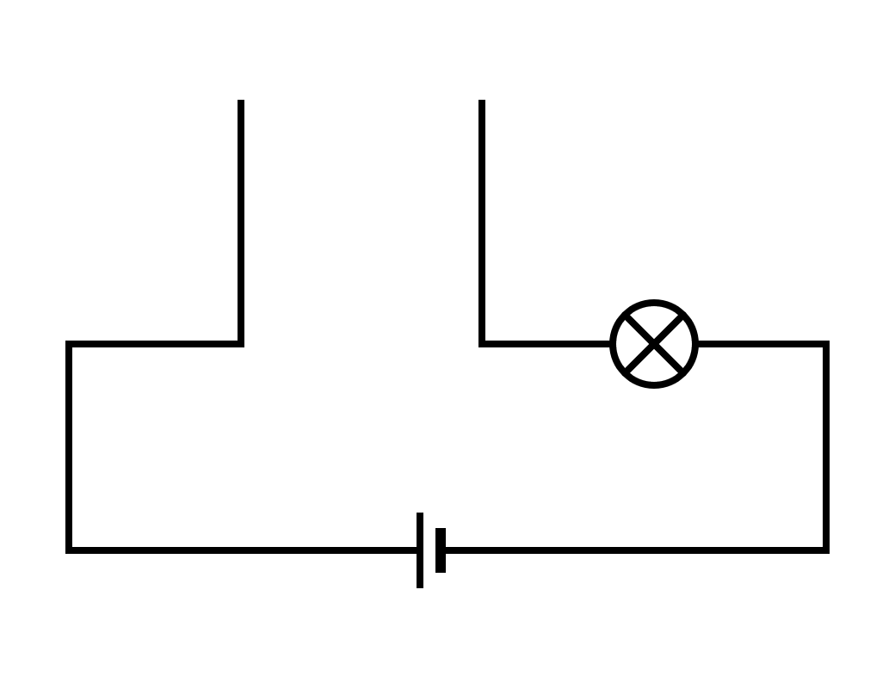
Testobjekt
Baue diese Schaltung auf. Die beiden Losen Kabel kannst du jetzt mit unterschiedlichen Testobjekten verbinden. Leiten Sie den elektrischen Strom, wird dein Stromkreis geschlossen und die Lampe leuchtet.

Aufgabe
- Überprüfe alle Materialien aus der Materialbox auf ihre Leitfähigkeit. Teste, ob sie Isolatoren sind (also den Strom nicht leiten) oder (Strom-) Leiter sind.
- Notiere deine Ergebnisse in der Tabelle. (Zusatz: Teste die Gegenstände in deiner Umgebung)

Material | Leiter | Isolator

Ergebnis

____________________________________________________________________________________________________________________________________________________

- Reihenschaltung

Bei einer Reihenschaltung muss der Strom durch alle Verbraucher (hier: Glühlampen) gleichzeitig fließen. Beginne mit dem dir schon bekannten Stromkreis mit einer Glühlampe und baue erst eine weitere, anschließend noch die dritte Glühlampe in Reihe ein.

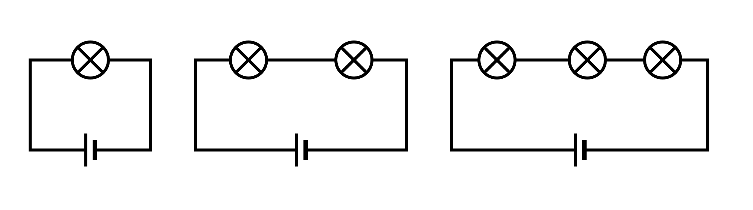
Aufgaben

- Beschreibe deine Beobachtung, was passiert, wenn man immer mehr Glühlampen
In Reihe schaltet.

- Untersuche, was passiert, wenn bei einer Reihenschaltung von zwei oder drei Glühlampen eine der Lampen herausgeschraubt wird.

Beobachtung

__________________________________________________________________________________________________________________________________________________________________________________________________________________________________________________________________________________________________________________________________________________________________________________________________________________________________________________________________________________________________________________________________________________________________________________________________________________________________________________________________________________________

Ergebnis

______________________________________________________________________________________________________________________________________________________________________________________________________________________________
- Parallelschaltung

Bei einer Parallelschaltung sind alle Verbraucher direkt mit der Batterie oder einer anderen Quelle verbunden.
Beginne mit dem dir schon bekannten Stromkreis mit einer Glühlampe und baue erst eine weitere, anschließend noch die dritte Glühlampe parallel ein. 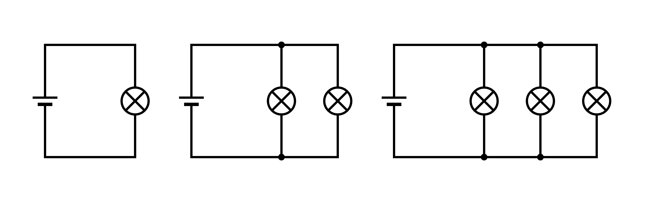
Aufgaben

- Beschreibe deine Beobachtung, was passiert, wenn man immer mehr Glühlampen
In Reihe schaltet.
Vergleiche deine Beobachtung mit der der Reihenschaltung.

- Untersuche, was passiert, wenn bei einer Reihenschaltung von zwei oder drei Glühlampen eine der Lampen herausgeschraubt wird.

- Nimm Stellung zu folgender Behauptung:
„Je mehr Lampen parallelgeschaltet sind, desto schnell ist die Batterie leer.“

Beobachtung

______________________________________________________________________________________________________________________________________________________________________________________________________________________________________________________________________________________________________________________________________________________________________________________________________________________________________________________________________________________________________________________________________

Ergebnis

______________________________________________________________________________________________________________________________________________________________________________________________________________________________
- UND-Schaltung

Die folgende Schaltung wird als „UND-Schaltung bezeichnet.

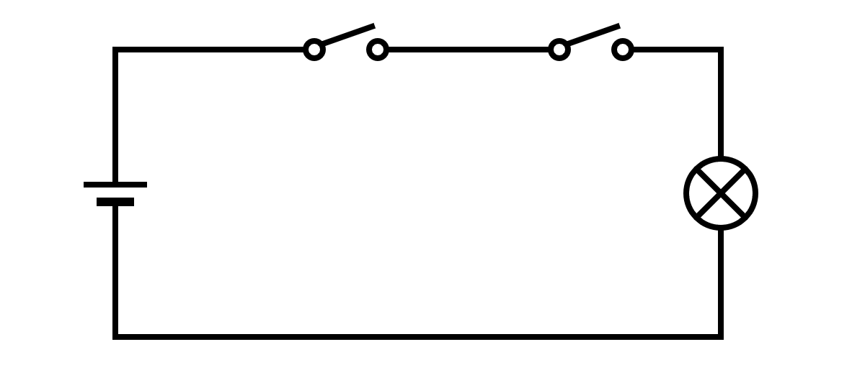
Aufgabe

- Baue diese Schaltung auf und untersuche und notiere, was passiert, wenn

- nur der linke Schalter,
- nur der rechte Schalter,
- beider Schalter

geschlossen wird / werden.

- Begründe, weshalb diese Schaltung „UND-Schaltung“ heißt.

______________________________________________________________________________________________________________________________________________________________________________________________________________________________________________________________________________________________________________________________________________________________________________________________________________________________________________________________________________________________________________________________________
- ODER-Schaltung

Die folgende Schaltung wird als „ODER-Schaltung bezeichnet.

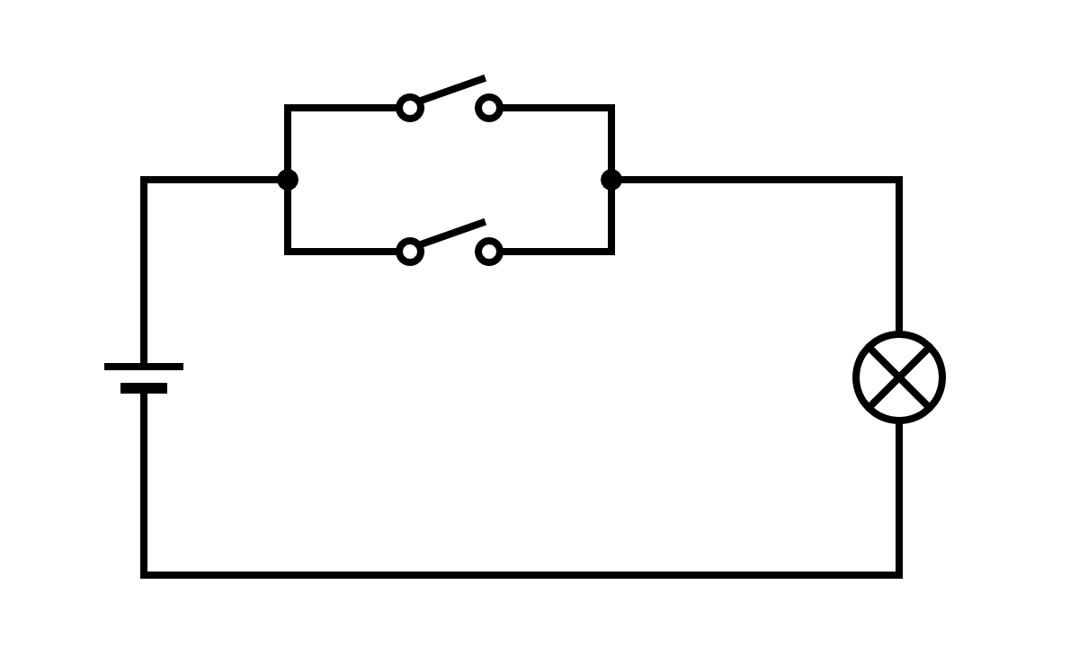
Aufgabe

- Baue diese Schaltung auf und untersuche, was passiert, wenn

- nur der obere Schalter,
- nur der untere Schalter,
- beider Schalter

geschlossen wird / werden.

- Begründe, weshalb diese Schaltung „ODER-Schaltung“ heißt.

______________________________________________________________________________________________________________________________________________________________________________________________________________________________________________________________________________________________________________________________________________________________________________________________________________________________________________________________________________________________________________________________________

- Wechselschalter

Mit folgender Schaltung kannst du mit einem Schalter umschalten, welche Glühlampe leuchten soll. Probiere es aus!
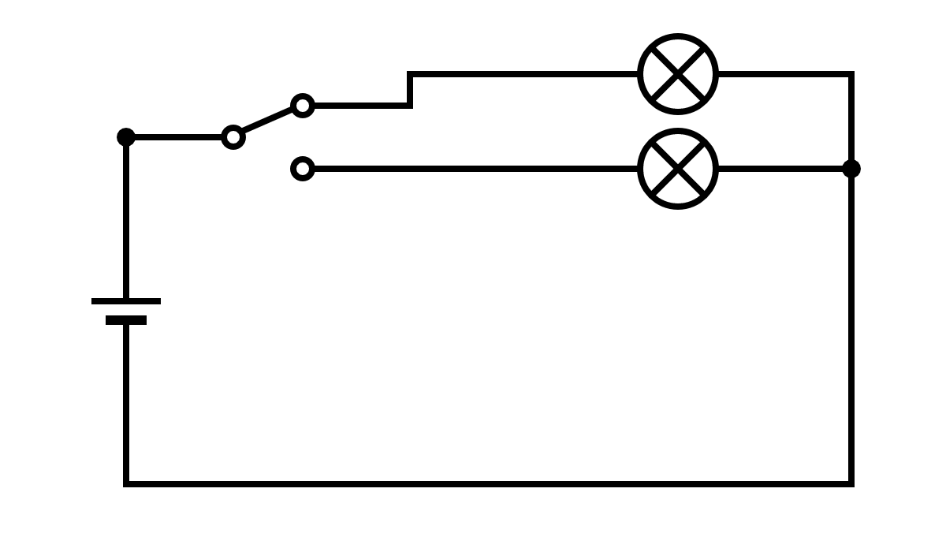
Aufgaben

- Erweitere die Obere Schaltung mit einem weiteren Schalter, der die gesamte Schaltung ein und ausschalten kann.

- Eine Lampe im Treppenhaus soll so geschaltet werden, dass das Licht über zwei Schalter ein- und ausgeschaltet werden kann.
Überlege dir eine Mögliche Schaltung, baue sie auf und zeichne die Schaltskizze.
Tipp: verwende zwei Wechselschalter.

Sämtliche Abbildungen: Torsten Klaffs, 2021

